Titel: |  | 24 timer vi aldrig glemmer - 18. maj 1993
Tema: |  | Kanonpunktet: Maastricht 1992
Fag: |  | Historie
Målgruppe: |  | 7.-9. klasse
Tv-udsendelse: 24 timer vi aldrig glemmer – 18. maj 1993 DR 2, 15.11.2009, 49 min.

Faglig relevans/kompetenceområder

Denne pædagogiske vejledning tager udgangspunkt i kanonpunktet Maastricht 1992, dog med fokus på de voldsomme uroligheder der udspillede sig i København efter folkeafstemningen 18. maj 1993. Dermed arbejdes der bl.a. med kompetenceområdet ”Kronologi og Sammenhæng” og mål indenfor ”Det lokale, regionale og globale”, for hvordan kan det være, at et møde blandt de europæiske statsledere i en hollandsk by, kan udløse så store og voldsomme gadekampe i København?
Ideer til undervisningen

Det vil være oplagt, at samtænke dette forløb med samfundsfagsundervisningen omkring EU. På de efterfølgende sider findes baggrundsviden og konkrete elevopgaver til brug i historieundervisningen. Disse sider kan med fordel deles med eleverne digitalt eftersom der findes forskellige links. Opgaverne kan inddeles i et før-under-efter klassen har set udsendelsen. Bl.a. skal eleverne forsøge at tegne sammenhængen mellem politiske beslutninger truffet langt væk (EU og Maastricht) med de hændelser der skete lokalt (København) efter det nationale (Danmark) valgresultat var kendt.

Supplerende materialer

Bøger du eventuelt kan låne i klassesæt hos CFU:

Historiekanon - Energikrisen 1973, Murens fald, Maastricht 1992, 11. september 2001
af Peter Bejder (Historiekanon, Alinea 2010).

Øvrige relevante tv-udsendelser om de danske forbehold.

Bag Borgen - Det danske retsforbehold - Søren Pind og Morten Messerschmidt diskuterer retsforholdet i forbindelse med folkeafstemningen 3. december 2015.

Deadline - 25 år efter afstemningen i 1993 – 13 min inde i denne udgave af Deadline diskuteres hvorvidt de danske EU-forbehold stadig skal gælde. Brag på DR2 21. maj 2018.

Relevante link:

Faktalink om historiekanonens 28. punkt - Maastricht 1992.
Ideer og materialer omkring Maastricht1992.

Baggrundsviden omkring Maastrichttraktaten og urolighederne 18. maj 1993.
Den 2. oktober 1972 var der en folkeafstemning i Danmark. Den handlede om, hvorvidt Danmark skulle indtræde i EF (Det Europæiske Økonomiske Fællesskab). Seks lande – Frankrig, Vesttyskland, Belgien, Italien, Holland og Luxembourg – havde allerede i 1951 lavet Det Europæiske Kul- og Stålfællesskab. Dette samarbejde var forløberen for EF. Ideen var, at varer og mennesker frit kunne krydse landegrænser, og at samhandel kunne forebygge nye krige i Europa. Op igennem 1960’erne og start 70’erne gik diskussion om, hvorvidt Danmark skulle indtræde i EF. Ved folkeafstemningen i 1972 stemte et flertal (63,45 %) af danskerne for optagelse og medlemskabet var en realitet året efter.

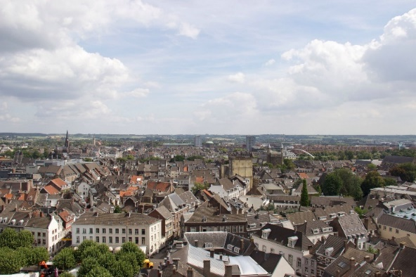
Op igennem 1980’erne voksede samarbejde og tankerne om et endnu større og tættere samarbejde mellem landene – ikke mindst efter Berlin-murens fald i 1989 opstod et ønske om at få nogle af de tidligere kommunistiske østeuropæiske lande med i fællesskabet. Derfor udarbejdede de europæiske politikere ”Traktaten om Den Europæiske Union” i 1992. Traktaten havde bl.a. fokus på økonomisk politik, herunder en fælles valuta for medlemslandene. Samtidig fik Europa-Parlamentet en større del i arbejdet med at lave love, der ville få indflydelse på nationalt plan.
Maastrichttraktaten blev underskrevet af medlems- landenes regeringsledere i den hollandske by, men blev nedstemt af Danmark i 1992.
Fotograf Joost Korporaal, PixiBay

Eftersom der var tale om suverænitetsafgivelse skulle der jf. Grundloven være en folkeafstemning om aftalen i Danmark. Afstemningen foregik 2. juni 1992. Her blev det til et dansk nej (50,7 %) til denne traktat. Dette udløste chokbølger rundt om i Europa, eftersom de 12 daværende medlemslande alle skulle være enige om unionsplanen. Derfor skulle der forhandles med danskerne og resultatet blev en ny aftale, Edinburgh-aftalen, som gav Danmark fire forbehold – altså områder, hvor danskerne ikke skulle deltage i det europæisk samarbejde. Denne aftale skulle så igennem en ny folkeafstemning – 18. maj 1993. Her blev det til et dansk ja (56,7 %).

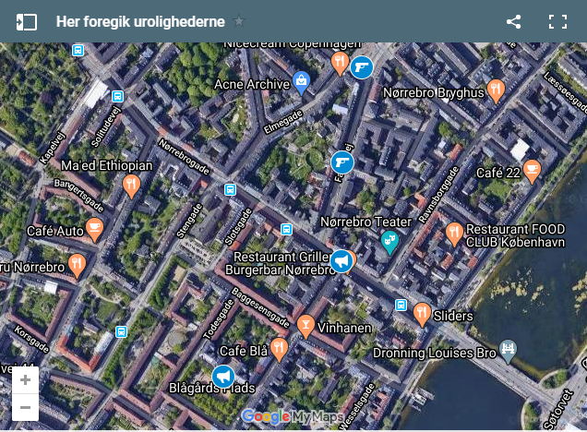
Dette resultat udløste de voldsomste gadekamp set i København siden 2. Verdenskrig. Mere end 100 skud affyres af politiet og i alt blev 11 demonstranter sendt på hospitalet til behandling for skudsår. Antallet af sårede betjente er usikkert, men fleste kilder beretter om cirka 90 tilskadekomne.

Tv-udsendelsen du nu skal se, tager udgangspunkt i begivenhederne netop denne aften. Men inden skal du lige have helt styr på, hvilke fire forbehold, som danskerne stemte om den majdag i 1993.
Kilde: Tv2 Lorry

Elevark til tv-udsendelsen.

Før du ser udsendelsen:

I den hollandske by Maastricht underskrev medlemmerne af det daværende EF en traktat i februar 1992. Denne traktat skulle udbygge samarbejdet mellem medlemslandene. Konkret skulle medlemslandene arbejde tættere sammen på en lang række områder, bl.a. miljøpolitik, forbrugerpolitik også skulle der laves en fælles valuta, der skulle afløse de nationale pengesedler og mønter. Ved en folkeafstemning den 2. juni samme år stemte 50,7 % af danskerne nej til denne aftale. Dette medførte en række forhandlinger og Danmark fik fire særordninger til traktaten.

Undersøg hvilke fire forbehold der var tale om:

1. forbehold:

2. forbehold:

3. forbehold:

4. forbehold:

Efter disse forhandlinger skulle danskerne igen stemme. Dette foregik 18. maj 1993.

Mens du ser udsendelsen:

I udsendelsen møder du en lang række personer som på den ene eller anden måde deltog i de uroligheder der var efter folkeafstemningen 18. maj 1993. Mens du ser udsendelsen, skal du have særlig fokus på tre af disse personer:

Christian Andersen var pressefotograf og fotograferede urolighederne 18. maj 1993. Noter igennem tv-udsendelsen hvilken rolle han spillede i urolighederne.

Leo Lerke var vicepolitikommissær og deltog i urolighederne 18. maj 1993. Noter igennem tv-udsendelsen hvilken rolle han spillede i urolighederne.

Tao Højgaard var demonstrant og deltog i urolighederne 18. maj 1993. Noter igennem tv-udsendelsen hvilken rolle han spillede i urolighederne.

Efter du har set udsendelsen:

Besvar spørgsmålene til hver af disse personer:

Christian Andersen  Pressefotograf | Leo Lerke  Vicepolitikommissær | Tao Højgaard  Demonstrant
Hvorfor tror du, at han bliver på Nørrebro og ikke skynder sig væk da urolighederne starter?  Hvor synes du grænsen går om hvad der må bringes – er det fx i orden at vise billeder af sårede politifolk og demonstranter? | Hvilket indtryk får du af politimanden? Positivt/negativt – begrund dit svar.  Kunne politiet efter din mening have gjort noget anderledes, så urolighederne ikke blev så opfattende? | Hvilket indtryk får du af demonstranten? Positivt/ negativt – begrund dit svar.  Efter en retssag idømmes Tao Højgård otte måneders fængsel. Hvad synes du om denne dom?

Vælg én af de tre personer du har fulgt. Du skal nu skrive vedkommendes øjenvidneberetning om hvad der skete denne aften. I din beskrivelse skal du bl.a. komme ind på hvorfor du var i området og hvordan du opleverede urolighederne?
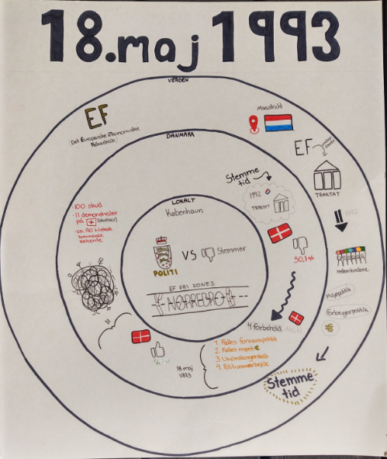
Alle tre personer deltog på eller anden vis i urolighederne på Nørrebro i København, men. Hvordan kan det være, at en traktat, underskrevet i en hollandsk by, kan udløse gadekampe i København? Lav en grafisk facilitering af hvordan begivenheder ude i den store verden kan få indflydelse på livet lokalt.

Tv-udsendelsen slutter med politiinspektør Kurt Hansen siger, at;
”Det var ikke længere H.C. Andersens lille land jeg befandt mig i”.
Hvad tror du han mener med det?

Læs artiklen Aktivisten, bragt i Berlingske Tidende lørdag d. 10. maj 2003 og Brosten, kaos og 113 skud, bragt på TV2 Lorry 18. maj 2018.
Grafisk facilitering omkring urolighederne i København, lavet af Ida Peilicke, Sindal Skole.
Hvordan udviklede Tao Højgaard og politimanden Allan Pontis liv sig efter urolighederne 18. maj 1993?

Hvordan matcher det med det indtryk du fik af Tao Højgård i forrige opgaven? Hvad tror du han mener med, at;

”Jeg står ved, hvad jeg har gjort, og allerede i dommervagten indrømmede jeg jo dengang, at jeg havde kastet mellem fem og ti brosten. For jeg ved udmærket, hvad der foregik inde i mig den aften. Derfor har jeg heller ikke den der fortrydelse i mig… ”

